Экзаменационная работа по биологии
для 8 класса (демоверсия).
Инструкция по выполнению работы
На выполнение контрольной работы по биологии дается 60 минут.
Выберите 1 правильный ответ. (1-15 задание)
Желаем успеха!
1. Хранителем наследственной информации являются:
А) рибосомы В) хромосомы Б) аппарат Гольджи
Г) клеточный центр
2. Соединения позвонков между собой – это соединение
А) подвижное Б) неподвижное В) полуподвижное
3. К пищеварительному каналу относят
А) печень Б) ротовую полость В) пищевод и желудок
Г) поджелудочную железу Д) слюнные железы Е) слепую кишку
4. Выберите три верных признака гиповитаминоза А:
А) задержка роста Б) кровоточивость десен В) ухудшение зрения
Г) поражение кожи Д) малокровие Е) быстрое заживление ран
5. В каком(-их) сосуде(-ах) давление крови наименьшее?
А) в нижней полой вене Б) в аорте В) в капиллярах Г) в плечевой артерии
6. Зрительная зона располагается в :
А) теменной доле головного мозга Б) височной доле В) лобной доле
Г) затылочной доле
7. Цвет глазам придает:
А) склера Б) радужка В) роговица Г) хрусталик
8. Если изображение предмета возникает перед сетчаткой, то это:
А) дальнозоркость Б) близорукость В) нормальное зрение
Г) слепота
9.Барабанная перепонка располагается на границе между:
А) костным и перепончатым лабиринтом Б) средним и внутренним ухом В) наружным и средним ухом Г) ушной раковиной и наружным слуховым проходом
10.
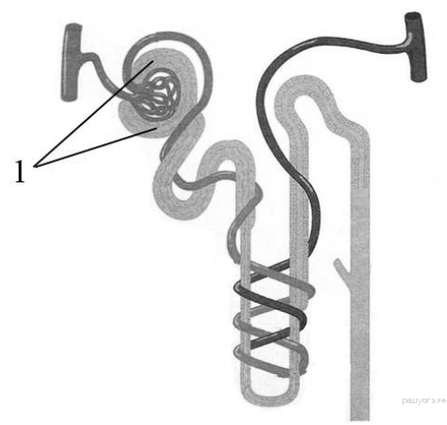Рассмотрите рисунок строения нефрона. Что на нём обозначено под цифрой 1?
А) почечная артерия Б) капсула нефрона В) извитой каналец
Г) собирательная трубка
11.У какого отдела сердца самая толстая стенка?
А) левое предсердие Б) правое предсердие В) левый желудочек
Г) правый желудочек
12.Пластический обмен в организме направлен на
А) удаление продуктов распада из организма
Б) сбор и использование организмом поступающей информации
В) биологическое окисление с освобождением энергии
Г) синтез веществ, специфичных для данного организма
13.При формировании условного рефлекса у собаки на жест команды «Сидеть!» и подкреплении этой команды лакомством временная связь формируется между следующей парой нервных центров:
А) слуха и обоняния Б) зрения и пищеварения
В) слуха и осязания Г) равновесия и произвольных движений
14.На рисунке изображена схема условного рефлекса у собаки. Какой цифрой на ней обозначен слюноотделительный центр продолговатого мозга?
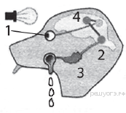

15.Что из перечисленного является самым распространённым способом коррекции близорукости?
А) приём лекарственных препаратов Б) двояковыпуклые линзы
В) специальные упражнения для глаз Г) двояковогнутые линзы

16. Используя содержание текста «Пищеварительные соки и их изучение» и знания школьного курса биологии, ответьте на следующие вопросы.
1) Какую роль играют ферменты слюны в пищеварении?
2) Какая среда в желудке здорового человека?
3) Что, по Вашему мнению, смог выяснить с помощью фистульной методики учёный В. А. Басов?

ПИЩЕВАРИТЕЛЬНЫЕ СОКИ И ИХ ИЗУЧЕНИЕ

В стенках пищеварительного канала человека содержится огромное количество железистых клеток, вырабатывающих пищеварительные соки. Поступая в полость, они смешиваются с пережёванной пищей, вступая с ней в сложные химические взаимодействия. К типичным пищеварительным сокам относят слюну и желудочный сок.

Будучи прозрачной слабощелочной жидкостью, слюна содержит в своём составе минеральные соли, белки: амилазу, мальтазу, муцин, лизоцим. Первые два белка участвуют в расщеплении крахмала. Причём амилаза расщепляет крахмал до мальтозы (отдельные фрагменты), а потом мальтаза расщепляет её до глюкозы. Муцин придаёт слюне вязкость, склеивая пищевой комок, а лизоцим обладает бактерицидным действием.

Слизистая оболочка желудка каждые сутки выделяет около 2,5 л желудочного сока, представляющего собой кислую, за счёт соляной кислоты, бесцветную жидкость, содержащую фермент пепсин, отвечающий за расщепление белка до отдельных фрагментов и аминокислот. Выработка желудочного сока осуществляется с помощью нейрогуморальных механизмов.

Соляная кислота не только активизирует пепсин. Белки настолько сложны, что их переваривание является длительным процессом. Кислота разрушает водородные связи, которые удерживают вторичную структуру белка, а также прочные стенки клеток растений, не говоря уже о разрушении соединительной ткани в мясе; её количество зависит от характера пищи. Соляная кислота убивает бактерии. Однако некоторые бактерии могут преодолевать защитную систему желудка, они могут стать причиной язвы.

У учёных интерес к функционированию пищеварительных желез возник в ХIX в. Так, в 1842 г. русский учёный В. А. Басов произвёл следующую операцию на собаке: вскрыл брюшную полость, в стенке желудка сделал отверстие, в которое вставил металлическую трубку (фистулу) так, что один её конец находился в полости желудка, а другой – снаружи, что позволяло экспериментаторам собирать желудочный сок. Рану вокруг трубки аккуратно зашили. Операцию животное перенесло легко, что позволило В.А. Басову провести серию экспериментов, в течение которых животное кормили разнообразной пищей.

17. Подруги Алина и Юлия занимаются большим теннисом. После полуторачасовой тренировки они решили зайти поесть в кафе. Рассчитайте энергозатраты подруг за время тренировки. Предложите, что им стоит заказать, чтобы возместить их энергозатраты. Учтите, что Алина очень следит за фигурой и есть в основном овощи и птицу, а Юлия, наоборот, предпочитает мясо пожирнее.

